Общество с ограниченной ответственностью "КВАЗАР"
108823, Москва г, Рязановское п, Знамя Октября п, дом 31, этаж 1, пом. 38
Уникальный номер записи об аккредитации в реестре аккредитованных лиц RA.RU.310696
СВИДЕТЕЛЬСТВО О ПОВЕРКЕ № |  |  |  |  |  |  |  |  |  |  |  |  |  |  |  |  |  |  |  |  |  |  |  |  |  |  |  |  |  | С-ГЦЧ/09-02-2024/315883939
 |  |  |  |  |  |  |  |  |  |  |  |  |  |  |  |  |  |  |  |  |  |  |  |  |  |  |  |  |  |  |  |  |  |  | Действительно до
 |  |  |  |  |  |  |  |  |  |  |  |  |  |  |  |  |  |  |  |  |  |  |  |  |  |  |  |  |  |  |  |  |  |  | 08.02.2025.
Средство измерений |  |  |  |  |  |  |  |  |  |  | Системы измерительные модернизированные АСИС, Нет модификации, 61952-15
 |  |  |  |  |  | наименование и обозначение, тип, модификация средства измерений, регистрационный номер в Федеральном информационном фонде по обеспечению единства измерений, присвоенный при утверждении типа
заводской (серийный) номер |  |  |  |  |  |  |  |  |  |  |  |  |  | 1295
в составе |  |  | -
поверено |  | В полном объеме
 | наименование единиц величин, диапазонов измерений, на которых поверено средство измерений или которые исключены из поверки
в соответствии с |  |  |  | ГТЯН.411711.001МП
 |  |  |  |  |  |  | наименование или обозначение документа, на основании которого выполнена поверка
с применением эталонов: |  |  |  |  |  |  |  |  |  |  |  | 38376.13.4Р.00230351 Меры длины концевые плоскопараллельные до 100 мм Нет данных; 49913.12.2Р.00238085 Динамометры электронные ДМ-МГ4; 49913.12.2Р.00238086 Динамометры электронные ДМ-МГ4; 49489.12.4Р.01029335 Манометры цифровые D, D2, E, E2, L, R;
 |  |  |  |  |  |  |  |  |  |  |  | регистрационный номер и (или) наименование, тип,
заводской номер, разряд, класс или погрешность эталонов, применяемых при поверке
Термогигрометры электронные 141007880;
при следующих значениях влияющих факторов: |  |  |  |  |  |  |  |  |  |  |  |  |  |  |  |  |  |  |  |  |  |  |  |  |  | температура окружающей среды 21,0 °С
 |  |  |  |  |  |  |  |  |  |  |  |  |  |  |  |  |  |  |  |  |  |  |  |  |  |  | перечень влияющих факторов
нормированных в документе на методику поверки, с указанием их значений
и на основании результатов |  |  |  |  |  |  |  |  |  |  |  |  | периодической |  |  |  |  |  |  |  |  |  |  |  |  |  |  |  |  |  |  |  | поверки признано пригодным к
ненужное зачеркнуть
применению.
Знак поверки
Номер (адрес) записи сведений о результатах поверки в ФИФ ОЕИ: |  |  |  |  |  |  |  |  | 315883939 (https://fgis.gost.ru/fundmetrology/cm/results/1-315883939) |  |  |  |  |  |  |  |  |  |  |  |  |  |  |  |  |  |  |  |  |  |  |  |  |  |  | 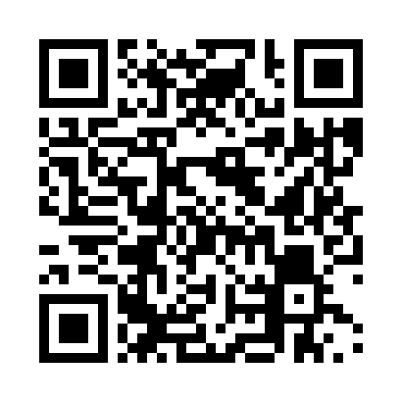
Поверитель |  |  |  |  |  |  |  |  |  |  |  |  |  |  |  |  |  |  |  |  |  |  |  |  |  |  |  |  |  |  | Жарков С. В.
 |  |  |  |  |  |  |  |  |  |  |  |  |  |  |  |  |  |  |  |  |  |  |  |  |  |  |  | фамилия, инициалы
Главный метролог |  |  |  |  |  |  |  |  |  |  |  |  |  |  |  |  |  |  |  |  |  |  |  |  |  |  |  |  |  |  | Жаркова О. С.
должность руководителя подразделения или другого уполномоченного лица |  |  |  |  |  |  |  |  |  |  |  |  |  |  |  |  |  |  | Подпись |  |  |  |  |  |  |  |  | фамилия, инициалы
Дата поверки
09.02.2024

